Các bước hoạt động của một Website

// xem thư mục mạng máy tính để biết chi tiết

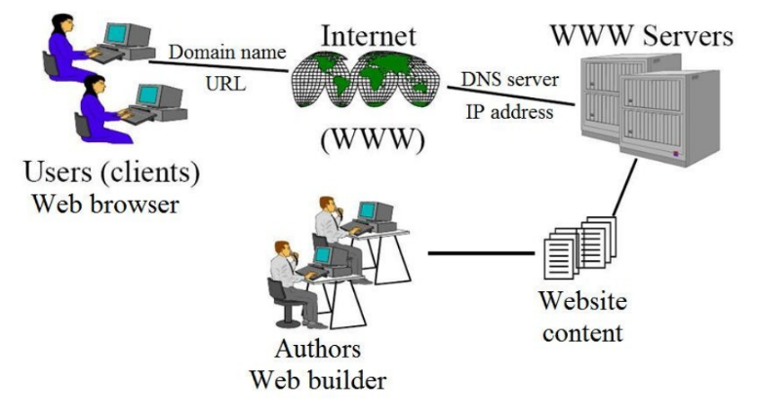

1. Phân giải tên miền (DNS Lookup)
Trình duyệt không hiểu "google.com" là gì, nó cần một địa chỉ IP (ví dụ: 142.250.190.46).
- Kiểm tra Cache: Trình duyệt kiểm tra xem bạn đã từng truy cập chưa (trong bộ nhớ trình duyệt hoặc hệ điều hành).
- Truy vấn DNS: Nếu không thấy, trình duyệt gửi yêu cầu đến máy chủ DNS (giống như danh bạ điện thoại) để hỏi địa chỉ IP tương ứng với tên miền đó.

2. Thiết lập kết nối (TCP & TLS)
Sau khi có địa chỉ IP, trình duyệt bắt đầu "bắt tay" với máy chủ web:
- TCP Handshake (Bắt tay 3 bước): Thiết lập kết nối ổn định giữa Client và Server.
- TLS Handshake (Nếu dùng HTTPS): Nếu trang web bảo mật (có ổ khóa), trình duyệt và máy chủ sẽ trao đổi khóa mã hóa để đảm bảo dữ liệu truyền đi không bị nghe lén.

3. Gửi yêu cầu HTTP (HTTP Request)
Trình duyệt gửi một bản tin đến máy chủ yêu cầu nội dung trang web. Bản tin này bao gồm:
- Method: (thường là GET).
- Headers: Thông tin về trình duyệt của bạn (User-Agent), ngôn ngữ, loại file mong muốn.
- URL: Đường dẫn cụ thể bạn muốn truy cập.

4. Máy chủ xử lý và phản hồi (Server Response)
Máy chủ web nhận yêu cầu, xử lý (truy vấn database, tính toán logic) rồi gửi lại một HTTP Response, bao gồm:
- Status Code: Ví dụ 200 OK (thành công) hoặc 404 Not Found (không tìm thấy).
- Payload (Body): Mã HTML, CSS, JavaScript hoặc hình ảnh mà bạn yêu cầu.

5. Trình duyệt hiển thị (Rendering)
Đây là bước trình duyệt "dịch" mã nguồn thành giao diện bạn thấy:
- Phân tích HTML (Parsing): Tạo ra DOM (Document Object Model - cấu trúc cây của trang web).
- Tải tài nguyên phụ: Nếu thấy thẻ <img>, <link rel="stylesheet">, hay <script>, trình duyệt sẽ gửi các HTTP Request tiếp theo để tải các file này về.
- Xây dựng CSSOM: Trình duyệt đọc file CSS và định hình kiểu dáng cho các phần tử DOM.
- Render Tree: Kết hợp DOM và CSSOM để biết phần tử nào hiển thị ở đâu, màu gì.
- Layout & Painting: Tính toán kích thước, vị trí chính xác và "vẽ" các pixel lên màn hình.

